Buehler célèbre le centenaire des appareils d’essais de dureté Wilson®
L’héritage de Reicherter, Wilson et Wolpert au cœur des duromètres actuels
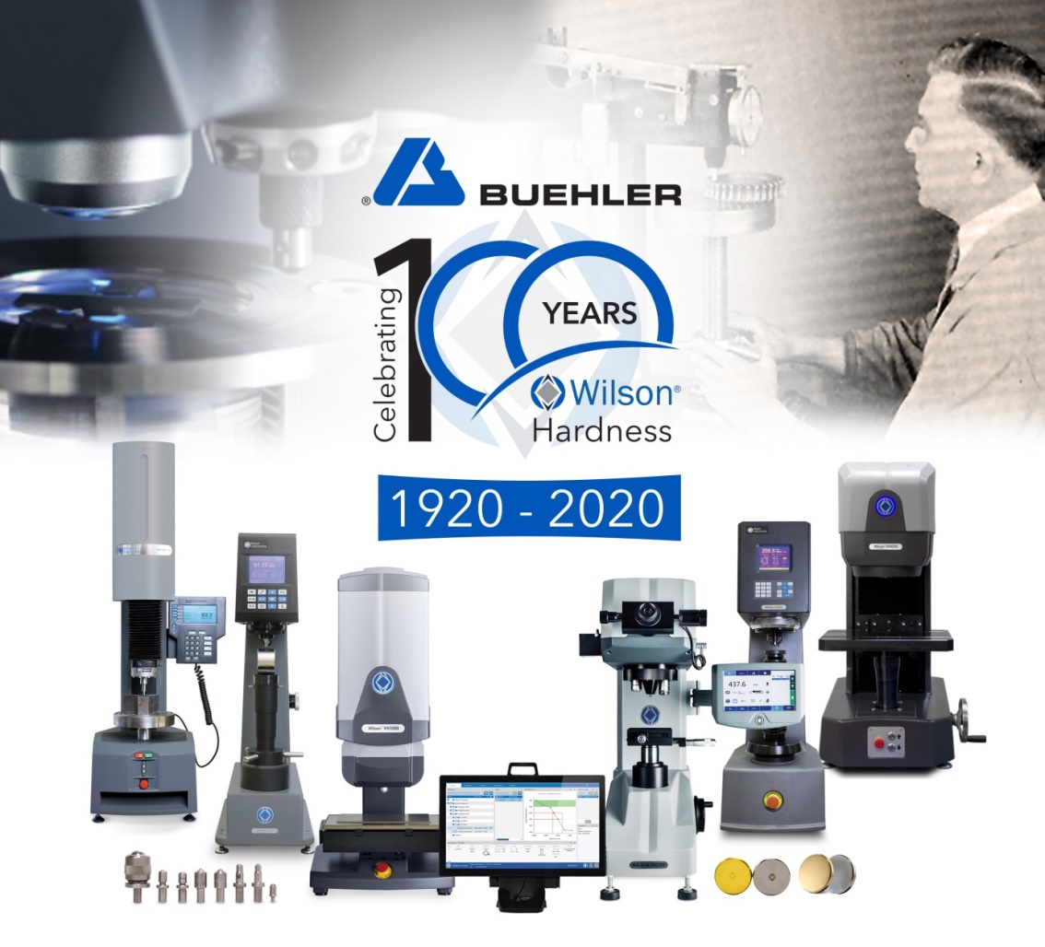
Buehler ITW Test & Measurement GmbH propose une vaste gamme d’appareils de dureté, qui regroupe aujourd’hui des machines pour les essais Vickers/Knoop, Rockwell et Brinell, mais aussi les blocs étalons et le logiciel d’automatisation correspondants. © ITW Test & Measurement GmbH
Esslingen (Allemagne), février 2020 – Buehler, une société du Groupe ITW, célèbre cette année les 100 ans de Wilson®, sa marque d’équipements pour les essais de dureté. C’est en 1920 que Charles H. Wilson, fondateur de l’entreprise Wilson Mechanical Instruments, et Stanley Rockwell lancent le duromètre du même nom, qui ne tarde pas à devenir une référence de l’industrie. La gamme Tukon voit le jour par la suite, des microduromètres légendaires conçus pour les essais Knoop et Vickers. Ces premières inventions ont ouvert la voie aux progrès qui sont aujourd’hui à la base de la vaste offre de duromètres Buehler : des machines qui se distinguent par leur convivialité, leur connectivité totale ainsi qu’un haut degré d’automatisation.
La marque Wilson®, avec les duromètres Reicherter, Wilson et Wolpert, vient compléter la gamme des produits Buehler en 2012. « Nous sommes fiers de l’héritage centenaire qu’incarnent les équipements de dureté Wilson », a déclaré à ce propos Julien Noel, Directeur général de Buehler. « Aujourd’hui, nos produits comptent parmi les outils de prédilection des laboratoires intransigeants sur la qualité – que ce soit dans le domaine de la recherche, de l’enseignement ou dans les environnements industriels difficiles. Dans le prolongement de cette longue tradition, nous présenterons cette année un nouveau duromètre Rockwell amélioré, tandis que les délais de livraison des machines de dureté et des blocs étalons seront encore raccourcis. »
La gamme Buehler pour les mesures de dureté comprend actuellement des duromètres Rockwell, Knoop/Vickers et Brinell, ainsi que des machines universelles. On mentionnera notamment le duromètre de précision Wilson VH3100 pour les essais Knoop/Vickers et les duromètres universels particulièrement robustes de la série Wilson UH4000, conçus pour les laboratoires de fabrication et les environnements de production qui doivent traiter de grandes quantités d’échantillons. Avec ses diverses options de commande, de gestion des données et de rapports, le logiciel DiaMet s’avère également un allié précieux pour les systèmes de production entièrement automatiques. Des blocs étalons certifiés ISO, ASTM et JIS, mais aussi de nombreux accessoires et dispositifs complètent l’offre Buehler.
Buehler – ITW Test & Measurement GmbH, Esslingen, est, depuis 1936, un des principaux fabricants d’instruments, de consommables et d'accessoires de matérialographie et d’analyse des matériaux, et fournit également une gamme complète de duromètres et de systèmes d’essai de dureté. Un vaste réseau de succursales et de revendeurs garantit à nos clients une assistance et des services professionnels dans le monde entier. Le Centre de solution Buehler d’Esslingen et d’autres centres de ce type en Europe et dans le monde offrent toute forme d’assistance relative aux possibilités d’application et aux procédures de préparation reproductibles. Buehler appartient à la division Essais et mesures de la société américaine Illinois Tool Works (ITW), comprenant une centaine d'établissements décentralisés répartis dans 52 pays et employant près de 51 000 personnes.
Pour en savoir plus sur l'offre de produits de Buehler ITW Test & Measurement GmbH, veuillez consulter le site https://www.buehler.fr.
Merci d’envoyer une copie du bon à :
Dr.-Ing. Jörg Wolters, Konsens PR GmbH & Co. KG,
Im Kühlen Grund 10, D-64823 Groß-Umstadt – www.konsens.de
Tél. : +49 (0) 60 78 / 93 63 - 0, Fax: - 20, E-mail : mail@konsens.de
Des communiqués de presse de Buehler contenant du texte et des photos dans une résolution imprimable peuvent être téléchargés depuis le site www.konsens.de/buehler.html

